Приглашаем Вас на мастер-класс по изготовлению Новогоднего подарка
08.12.2020
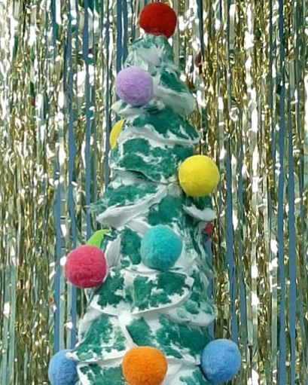
23 декабря в 15.00

Приглашаем Вас на мастер-класс по изготовлению Новогоднего подарка

Для мастер класса заранее надо приготовить
Картон
Цветную бумагу
Ватные диски
Клей
Акварельные краски
Карандаш простой
Ножницы

Приглашаем Вас на запланированную конференцию: Zoom.
Идентификатор конференции:
806 861 6064
Пароль: 3q89ZZ

Адрес страницы: http://lublino.mos.ru/directions-of-activities/social-sphere/news-of-the-social-sector/detail/9512851.html
Управа района Люблино города Москвы

